Promotion- C มา 2 ท่านเดินทางได้ทันที
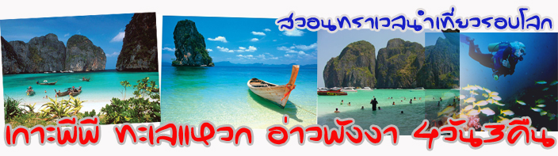
3.โปรแกรมทัวร์ภูเก็ต – เกาะพีพี เรือเฟอร์รี่ – ทะเลแหวก – ชมวิวอ่าวพังงา 4 วัน 3 คืน
รายละเอียดโปรแกรม
วันที่ 1 รถรับสนามบินภูเก็ต ส่ง Check In ที่พัก
วันที่ 2 โปรแกรมดำน้ำชมปะการังที่หมู่เกาะพีพี โดยเรือเฟอร์รี่ (อาหารเช้าโรงแรม – อาหารเที่ยงเกาะพีพีดอน)
วันที่ 3 โปรแกรมดำน้ำชมปะการังที่ทะเลแหวก โดยเรือเฟอร์รี่ (อาหารเช้าโรงแรม – อาหารเที่ยงที่ไร่เลย์)
วันที่ 4 โปรแกรมชมวิวอ่าวพังงา โดยเรือหางยาว + ส่งสนามบินภูเก็ต (อาหารเช้าโรงแรม – อาหารเที่ยงเกาะปันหยี)
ชื่อโรงแรม | รูปแบบห้องพัก | ที่ตั้งของโรงแรม | ปัจจุบัน ถึง 30 เมษายน 2556 |  | 1 พฤษภาคม ถึง 31 ตุลาคม 2556
ชื่อโรงแรม | รูปแบบห้องพัก | ที่ตั้งของโรงแรม | พักคู่  ราคาท่านละ | ท่านที่ 3  (เตียงเสริม) | พักคู่  ราคาท่านละ | ท่านที่ 3  (เตียงเสริม)
S.B. Living Place | Superior | ตัวเมืองภูเก็ต | 6,275 | 5,567 | 5,675 | 5,567
Phuketa | Pool View | ตัวเมืองภูเก็ต | 6,125 | 6,167 | 4,975 | 6,167
Sugar Palm | Superior | หาดป่าตอง | 9,325 | 7,367 | 6,675 | 6,767
Honey Resort | Deluxe | หาดป่าตอง | 7,425 | 6,467 | 5,775 | 5,867
Sugar Marina | Garden View | หาดป่าตอง | 9,175 | 7,367 | 6,525 | 6,767
Andakira | Superior | หาดป่าตอง | 8,175 | 4,367 | 6,825 | 6,767
Baramee Hip | Superior | หาดป่าตอง | 6,925 | 6,167 | 6,325 | 5,867
Deevana | GardenWing | หาดป่าตอง | 9,025 | 7,067 | 6,475 | 6,767
ราคาข้างต้นรวม
1. รถรับสนามบินภูเก็ต ส่งที่พัก / รถส่งสนามบินภูเก็ต / รถรับส่งโรงแรม – ท่าเรือ – โรงแรม
2. โรงแรมที่พัก จำนวน 3 คืน พร้อมอาหารเช้า (พักห้องละ 2 ท่าน)
3.โปรแกรมทัวร์หมู่เกาะพีพี โดยเรือเฟอร์รี่ พร้อมอาหารเที่ยง และอุปกรณ์ดำผิวน้ำ (หน้ากาก,ท่อหายใจ, เสื้อชูชีพ)
4.โปรแกรมทัวร์ทะเลแหวก โดยเรือเฟอร์รี่ พร้อมอาหารเที่ยง และอุปกรณ์ดำผิวน้ำ (หน้ากาก,ท่อหายใจ, เสื้อชูชีพ)
5.โปรแกรมชมวิวอ่าวพังงา โดยเรือหางยาว พร้อมอาหารเที่ยง และเสื้อชูชีพ / 6.ไกด์นำเที่ยว

